ADVENT U SEGEDINU
DATUM REALIZACIJE : 10.12.2022.
Na ušću Mureša u Tisu, na jugu Mađarske, nalazi se najsunčaniji grad u Mađarskoj – Segedin. Ovaj stari grad je centar južnog dela Mađarske i glavni grad pokrajine Čongrad i leži u središtu Panonske nizije. Njegov položaj je vrlo povoljan, jer se nalazi na raskršću drumskih i rečnih puteva. Zauzima obe obale reke Tise.
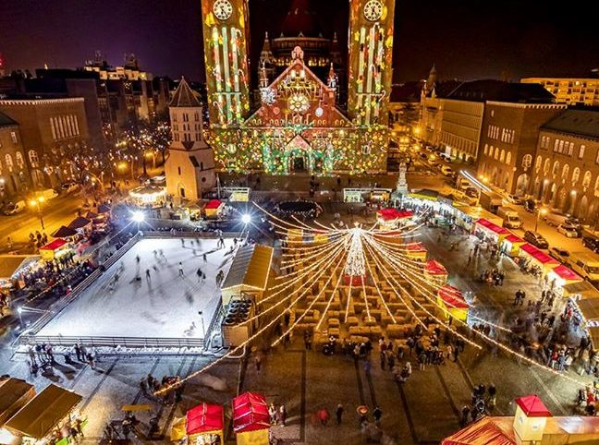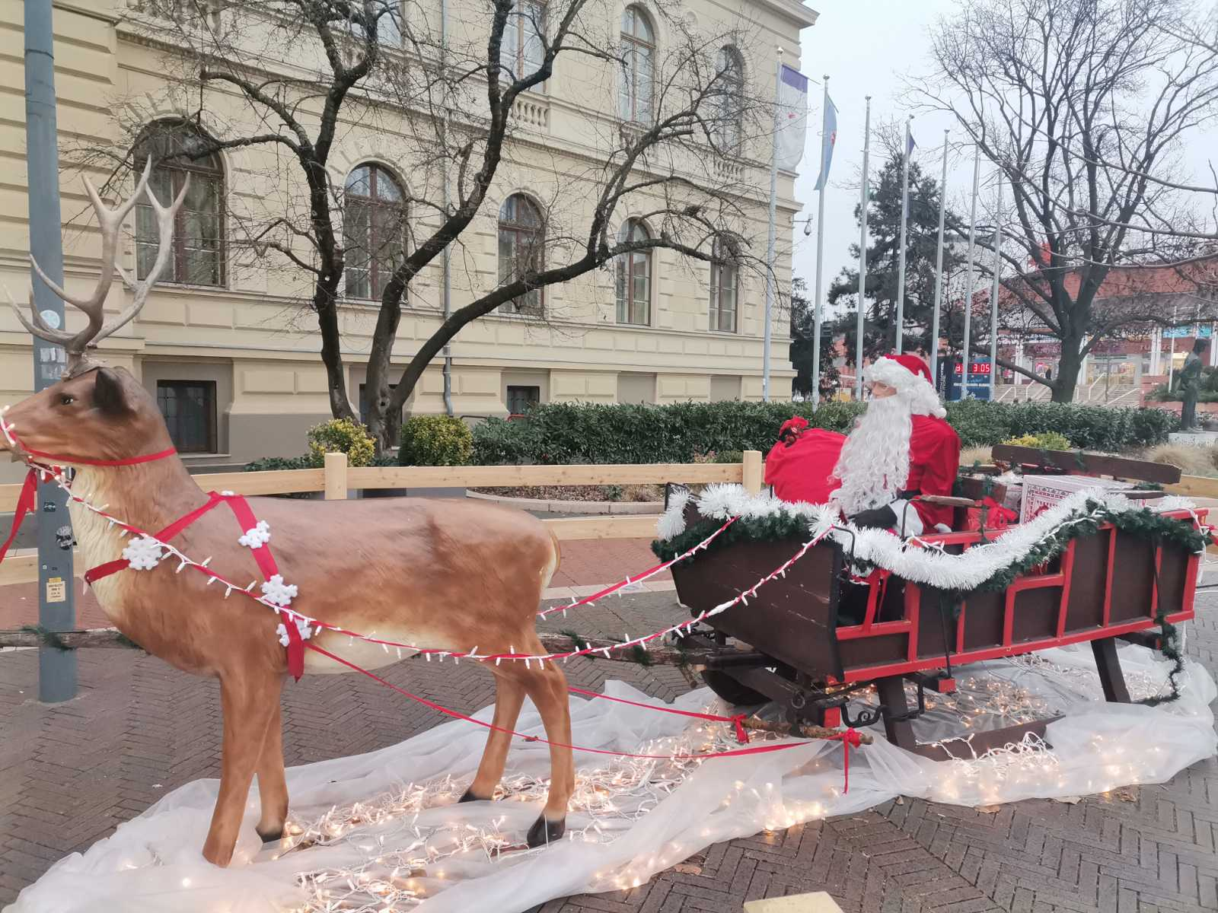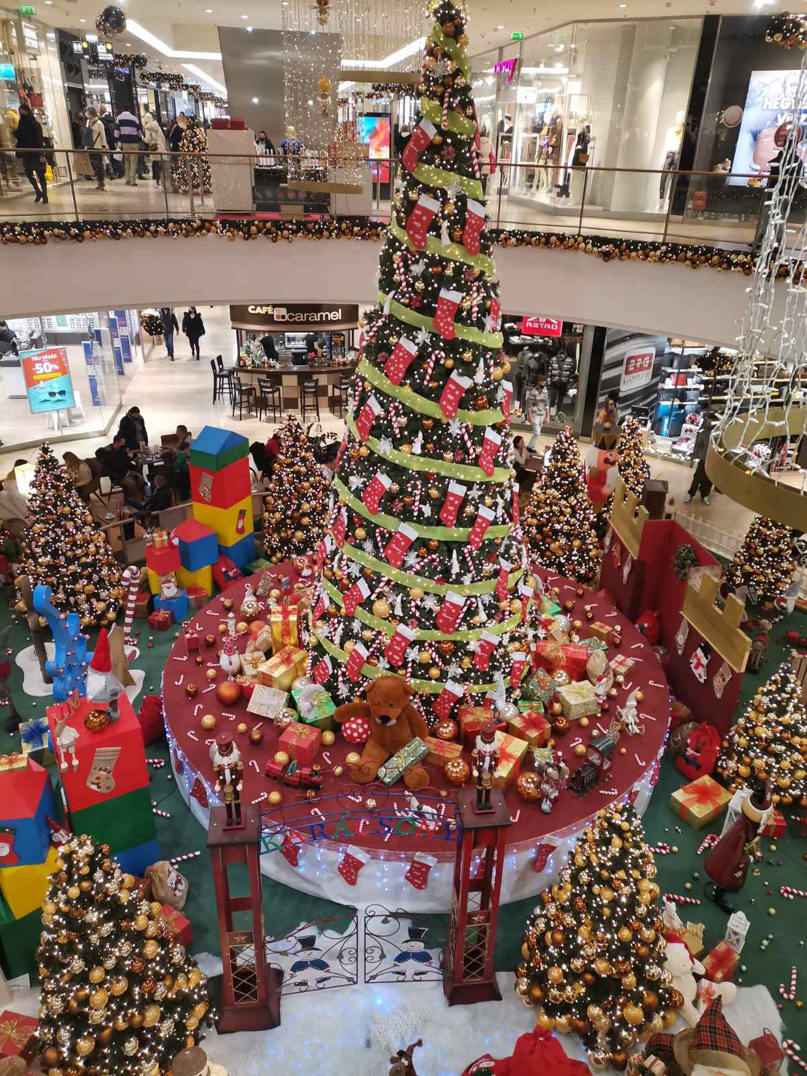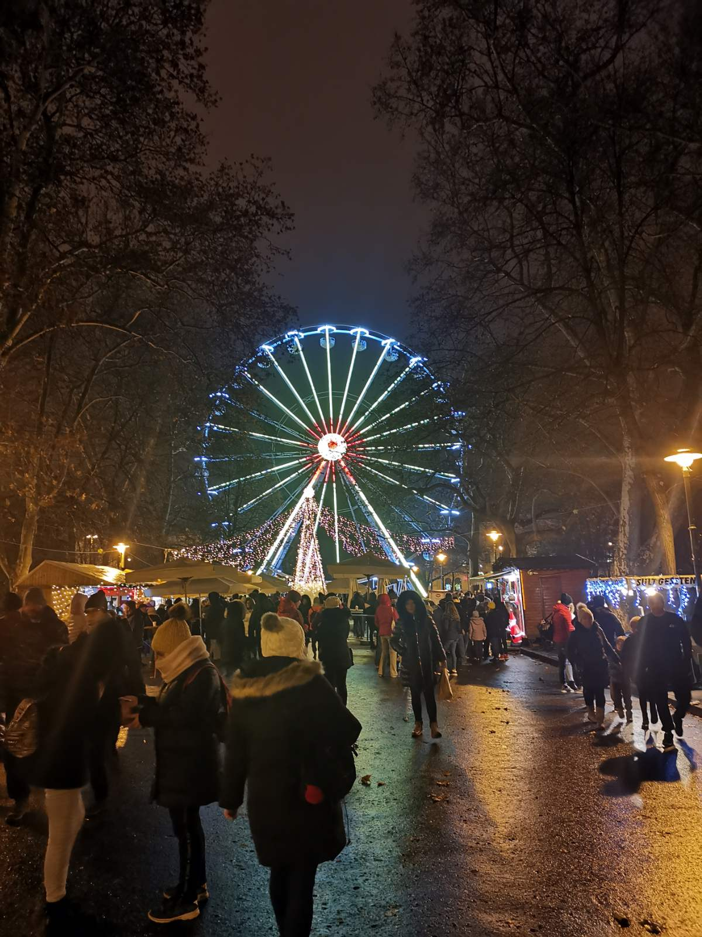

PROGRAM PUTOVANJA: POŽAREVAC – BEOGRAD – SEGEDIN – BEOGRAD – POŽAREVAC
Polazak u 05:00h iz Požarevca sa autobuske stanice i u 06:00h sati iz Beograda sa parkinga kod Muzeja cveća (25. Maj). Vožnja preko Novog Sada i Subotice sa pauzom po potrebi. Nakon obavljenih granicnih formalnosti dolazak u Segedin. Panoramsko razgledanje grada u pratnji vodica: Dom katedrala, Dom trg, mostovi na Tisi, Muzej Ferenca Mora, Nacionalno Pozorište, Reok Palata, Sinagoga, Szechenyi trg, Dugonic Trg, Grof Palata, Srpska Pravoslavna crkva, Domotor kula, Karas ulica shopping centar grada. Odlazak do shopping centra Arkad. Slobodno vreme. U slučaju zainteresovanosti većeg dela grupe moguća poseta marketima Auchan ili Metro ili Tesco. Polazak za Srbiju u večernjim satima sa dogovorenog mesta. Očekivani dolazak na mesto polaska oko ponoći (u zavisnosti od uslova na putu i graničnim prelazima).
CENA ARANŽMANA: Polazak iz Požarevca 25€ PO OSOBI
Polazak iz Beograda 22€ PO OSOBI
CENA ARANŽMANA OBUHVATA:
- Prevoz turističkim autobusom (audio, TV, DVD, klima...) na relacijama prema programu
- Usluge lokalnog turističkog vodiča
- Usluge licenciranog turističkog vodiča/pratioca tokom trajanja aranžmana

CENA ARANŽMANA NE OBUHVATA:
- Individualne troškove
- Ulaznice za muzeje i druge kulturno-istorijske spomenike
- Putno zdravstveno osiguranje kompanije Dunav osiguranje
- Ostale troškove koji nisu obuhvaćeni programom.

POPUSTI: deca do 12 godina -20%

USLOVI I NAČIN PLAĆANJA:
Cene su prikazane u evrima a plaćanje se vrši u dinarskoj protivvrednosti po srednjem kursu Narodne Banke Srbije na dan uplate: gotovinski ili platnim karticama: VISA, VISA ELECTRON, MASTER CARD, MAESTRO, DINA
REŽIM ULASKA DRŽAVLjANA REPUBLIKE SRBIJE U MAĐARSKU U USLOVIMA PANDEMIJE COVID-19
Državljani Srbije mogu da uđu u Mađarsku bez ograničenja, odnosno pod istim uslovima koji su bili na snazi pre mera uvedenih radi sprečavanja širenja virusa COVID-19. Nije potrebna potvrda o vakcinaciji, niti negativan PCR test.
Napomena: ovo su trenutne važeće mere na dan formiranja programa. Za sve promene i nove informacije informišite se u agenciji.
NAPOMENE U VEZI PREVOZA:
- Prevoz se obavlja turističkim autobusima (klima i audio/video oprema).
- Agencija pravi raspored sedenja u autobusu, uzimajući u obzir redosled uplata, starost putnika, porodice sa decom, posebne potrebe putnika. Prvi red sedišta su službena sedišta i ako nema potrebe, ne izdaju se putnicima.
- Organizator putovanja ne garantuje redni broj sedišta u autobusu. Putnik će prihvatiti bilo koje sedište koje mu agencija odredi.
- Moguć je ulazak i izlazak putnika na svim benzinskim pumpama, restoranima, motelima i drugim mestima predviđenim za stajanje na autoputu. Zbog bezbednosti putnika, zabranjeno je zaustavljanje autobusa na petljama, kružnom toku ili u zaustavnoj traci autoputa.
- Zaustavljanje radi odmora putnika je na 3-4h vožnje, zaustavljanja su na usputnim stajalištima ili benzinskim pumpama, u zavisnosti od uslova na putu i raspoloživosti kapaciteta stajališta. Plan putovanja, učestalost i mesto pravljenja pauza je utvrđeno u agenciji i nije uvek moguće sprovesti u idealnim uslovima zbog raznih činilaca koje nije moguće kontrolisati (gužva na granicama, zastoji na putu…).
- Ukoliko pratilac grupe proceni da je putovanje u zakašnjenju ili je gužva na graničnim prelazima veća od uobičajne, može doneti odluku a u vezi sa Zakonom propisanim uslovima prevoza putnika u drumskom saobraćaju, da ne napravi ili skrati predviđene pauze (uključujući i FREE SHOP).
- Poželjno je da putnik obeleži prtljag u slučaju da se zaboravi ili izgubi. Agencija ne snosi odgovornost u slučaju zaboravljenih stvari u autobusu i zamene ili izgubljenog prtljaga.
- Toalet u autobusima po pravilu nije u upotrebi.
- U autobusu je zabranjeno pušenje, konzumiranje alkohola i opojnih sredstava. U slučaju nepoštovanja ovih odredbi, pratilac grupe će uskratiti dalji prevoz putniku.
- Zbog poštovanja satnica predviđenih programom putovanja ne garantujemo mogućnost zadržavanja na granici koja predstavlja izlazak iz Evropske Unije, radi overe računa i povraćaja poreza iz Evropske Unije (TAX FREE).
OSTALE VAŽNE NAPOMENE:
- Organizator putovanja zadržava pravo promene programa usled nepredviđenih objektivnih okolnosti (npr. gužva na graničnim prelazima, gužva u saobraćaju, zatvaranje nekih od lokaliteta predviđenih za obilazak...).
- Validan je samo pisani program putovanja istaknut u prostorijama agencije i na sajtu organizatora putovanja.
- Potpisnik Ugovora o putovanju ili predstavnici grupe putnika obavezni su da sve putnike upoznaju sa ugovorenim programom putovanja, uslovima plaćanja i Opštim uslovima putovanja organizatora putovanja.
- Putnik je lično odgovoran za ispravnost sopstvenih dokumenata i podataka datih u agenciji. Svojim potpisom korisnik potvrđuje da je lične podatke ugovarača i saputnika stavio dobrovoljno na raspolaganje agenciji i dopušta da se isti koriste i učine dostupnim trećim licima iskučivo u cilju zaštite njegovih interesa u svim poslovima vezanim za realizaciju ovog putovanja. Agencija se obavezuje da podatke čuva kao poverljive u skladu sa Zakonom o zaštiti podataka o ličnosti.
- Organizator putovanja zadržava pravo da putem LAST MINUTE ponude proda svoje slobodne kapacietete po cenama koje se razlikuju od prikazanih u cenovniku. Stranke koje su uplatile aranžman po cenama iz cenovnika nemaju pravo da potražuju nadoknadu na ime razilke u ceni.
- Svaki putnik mora biti svestan da je u toku putovanja član grupe i shodno tome se treba ponašati.
- Usled državnih i verskih praznika na određenoj destinaciji, postoji mogućnost da neki od lokaliteta, restorana, prodavnica, tržnih centara, muzeja, ne rade.
- Dužina trajanja slobodnih vremena za individualne aktivnosti tokom programa putovanja zavisi od objektivnih okolnosti (npr. dužine trajanja obilaska, termina polazaka, vremena dolaska i daljeg rasporeda u aranžmanu).
- Sva vremena u programima putovanja su data po lokalnom vremenu zemlje u kojoj se boravi.
- Za prelazak državne granice maloletno lice, državljanin Republike Srbije do navršene 16. godine života, kada putuje samo ili u pratnji drugog lica koje mu nije roditelj ili zakonski zastupnik, mora posedovati overenu saglasnost oba roditelja, ako zajednički vrše roditeljsko pravo, ili zakonskog zastupnika. Maloletno lice ne mora posedovati overenu saglasnost oba roditelja, ako zajednički ne vrše roditeljsko pravo, već to pravo vrši jedan od roditelja samostalno. U tom slučaju mora posedovati overenu saglasnost (samo) onog roditelja koji samostalno vrši roditeljsko pravo.
- Uslov za realizaciju ovog putovanja je da putnik poseduje biometrijski pasoš. Za ulazak u EU pasoš treba da važi minimum 3 meseca od dana povratka sa putovanja, za Republiku Tursku minimum 6 meseci od dana povratka sa putovanja.
- Putnici koji poseduju inostrani pasoš dužni su sami da se informišu kod nadležnog konzulata o uslovima koji važe za odredišnu ili tranzitnu zemlju (vizni, carinski, zdravstveni i dr.) i da sami blagovremeno i uredno obezbede potrebne uslove i isprave.
- Preporuka je, da se putnici informišu o uslovima ulaska u zemlje Evropske unije (potrebna novčana sredstva za boravak, zdravstveno osiguranje, potvrde o smeštaju ...) na web-stranici Delegacije Evropske unije u Srbiji www.europa.rs ili u ambasadi ili konzulatu zemlje u koju putuju. Agencija ne snosi odgovornost i neće izvršiti povraćaj novca u slučaju da pogranične vlasti onemoguće putniku ulaz na teritoriju Evropske unije.
- Usled nedovoljnog broja putnika organizator putovanja ima pravo da prevoz obavi minibusom ili otkaže putovanje, najkasnije 3 dana pre polaska.
PREMA ZAKONU O TURIZMU, ČLAN 79, ZA JEDNODNEVNE IZLETI (PUTOVANJA KRAĆA OD 24h), NIJE OBEZBEĐENA ZAŠTITA U POGLEDU GARANCIJE PUTOVANJA

Program je rađen na bazi minimum 40 prijavljenih putnika.
Uz ovaj program važe opšti uslovi putovanja TA ARRIVA LITAS DOO POŽAREVAC,
Licenca 71/2021, Kategorija A, od 16.08.2021.
Moše Pijade 9, 12000 Požarevac; MB: 07163851
Program broj 1 od 10.02.2022.

Poslovnica Beograd Poslovnica Požarevac
Kneza Miloša 85 Moše Pijade 9
011 3621 344, 2681 134 012 223 354, 012 513 507
turizambg@arriva.rs www.turizamarriva.rs turizampo@arriva.rs

